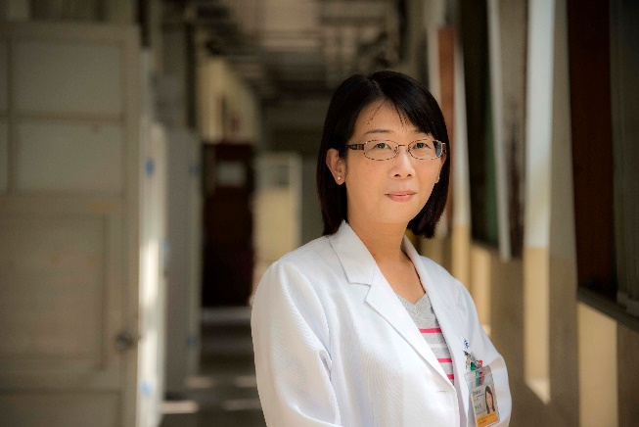
研究室主持人：林宜美教授

一、現任助理與合作臨床心理師
 | 姓名 |  | 研究人員
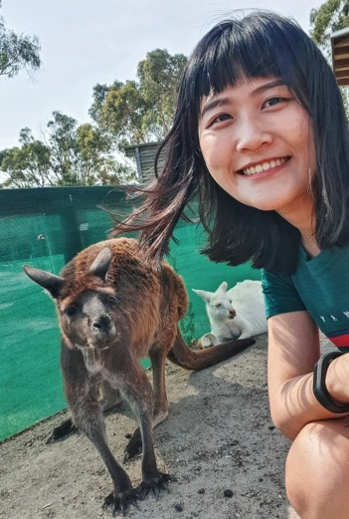 |  | 陳心慈  專任  助理 |  | - 學歷：東華大學臨床心理學學士
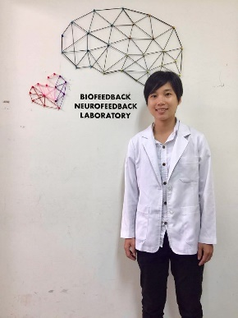 | 紀慧菁  臨床心理師 |  | - 學歷：中正大學臨床心理學碩士  - 現任：小港醫院兼任臨床心理師、高雄醫學大學心理學系兼任臨床心理師、路以心理治療所行動臨床心理師、台灣生理與神經回饋學會祕書長  - 經歷：佛教慈濟醫療財團法人花蓮慈濟醫院精神科、台中榮民總醫院非鴉片類藥癮治療補助計畫、花蓮看守所酒精成癮方案、慈濟科技大學、佛教慈濟醫療財團法人花蓮慈濟醫院、自殺防治中心委員臨床心理師  - 證照：臨床心理字第001602號、職護訓證字第2018028號
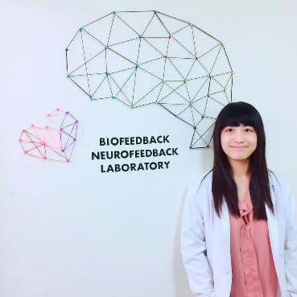 | 王三瑜  臨床心理師 |  | - 學歷：高雄醫學大學臨床心理學碩士  - 現任：小港醫院兼任臨床心理師、高雄醫學大學心理學系兼任臨床心理師、、高雄張老師中心、路以心理治療所、心悅診所行動臨床心理師、台灣生理與神經回饋學會祕書、繪心庭心理諮商所兼任臨床心理師、高雄市特教資源中心兼任臨床心理師  - 證照：臨床心理字第001978號
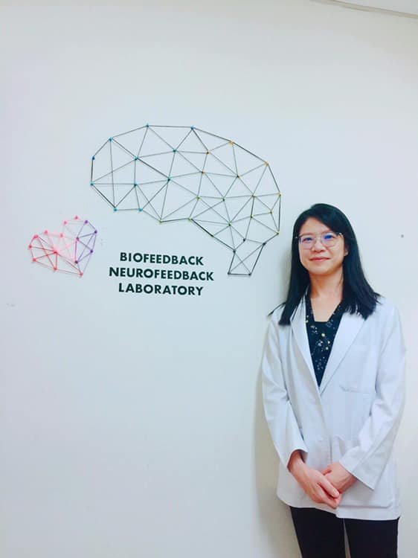 | 沈淑貞  臨床心理師 |  | - 學歷：中正大學臨床心理學碩士  - 現任：小港醫院兼任臨床心理師、心悅診所臨床心理師、樹人醫專行動臨床心理師；台灣生理與神經回饋學會理事  - 經歷：中國醫藥大學附設醫院國際代謝形體醫學中心、義大醫院精神科國際減重暨糖尿病手術中心、大林慈濟醫院身心科臨床心理師  - 證照：臨床心理字第000693號

二、現任指導學生
 | 姓名 |  | 年級 |  | 論文題目
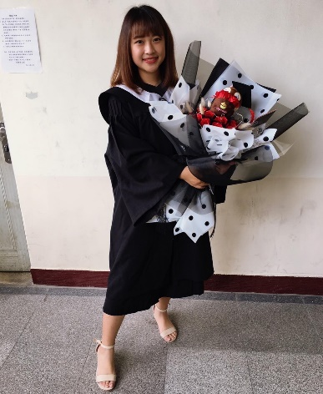 |  | 周承慈 |  | 高雄醫學大學心理學系臨床心理學組碩一
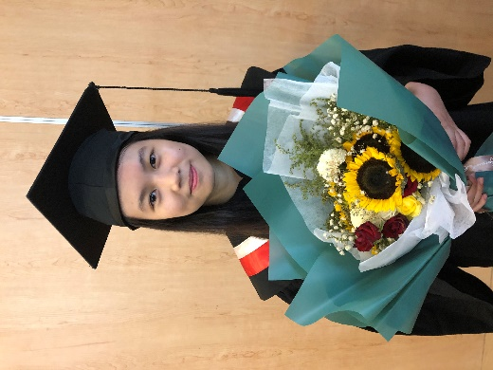 |  | 何淑賢 |  | 高雄醫學大學心理學系臨床心理學組碩一
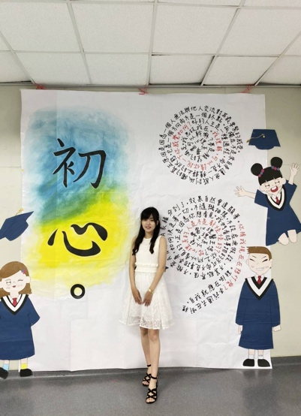 |  | 陳亭吟 |  | 高雄醫學大學心理學系臨床心理學組碩一
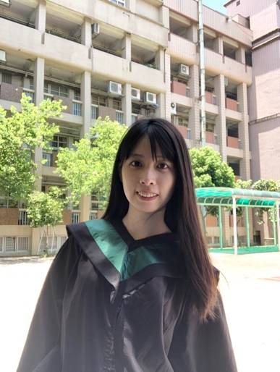 |  | 蔡宜芬 |  | 高雄醫學大學心理學系臨床心理學組碩一
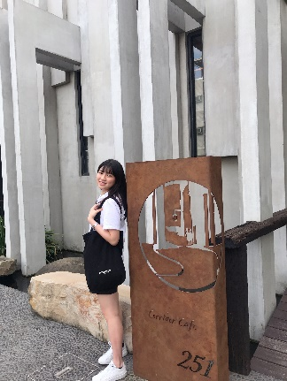 |  | 吳胤蓁 |  | 高雄醫學大學心理學系大四 |  | (1) 情緒偵測與腦波反應  (2) 透過常態z分數的統計方法比較鬱症患者與健康人之腦波數值 | (1) 108年度高雄醫學大學學生暑期專題研究計劃  (2) 109年度科技部大專學生研究計畫  (3)大四專題生
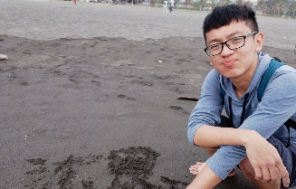 |  | 余汯恩 |  | 高雄醫學大學心理學系大四 |  | (1) 情緒偵測與自主神經反應  (2) 以低解析度電磁斷層(low resolution brain electromagnetic tomography, LORETA)分析健康人與鬱症患者的深層大腦活動情形 | (1) 108年度高雄醫學大學學生暑期專題研究計劃  (2) 109年度科技部大專學生研究計畫  (3)大四專題生
 |  | 黃珮晴 |  | 高雄醫學大學心理學系大四 |  | 糖尿病的心跳變異研究 | 大四專題生
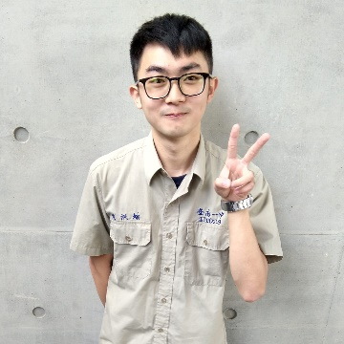 |  | 黃泯翰 |  | 高雄醫學大學心理學系大三 |  | 情緒與量化腦波研究 | 108年度高雄醫學大學學生暑期專題研究計劃
 |  | 張儷馨 |  | 高雄醫學大學心理學系大三 |  | 慢性肺疾病患者的心跳變異研究 | 108年度高雄醫學大學學生暑期專題研究計劃
 |  | 陸謹 |  | 高雄醫學大學心理學系大三 |  | 慢性肺疾病患者的心跳變異研究 | 大三學生暑期研究
 |  | 游昕瑋 |  | 高雄醫學大學心理學系大三 |  | 情緒與量化腦波研究 | 大三學生暑期研究

三、歷年指導學生
 | 姓名 | 現職單位 | 論文題目 | 畢業年度
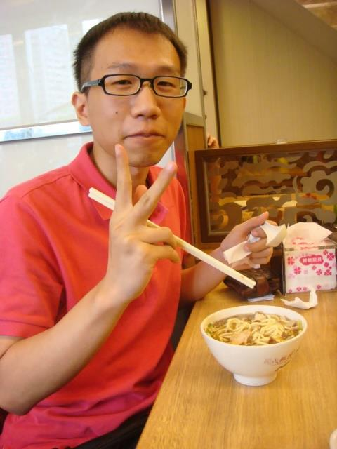 | 胡德綸 | 台北榮民總醫院 新竹分院臨床心理師 | 心跳變異生理回饋運用於冠狀動脈心臟病患者的敵意和自主神經調節 | 2012
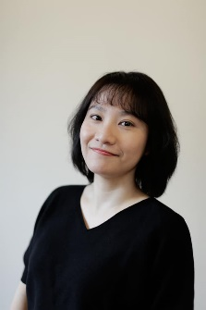 | 戴林媛 | 上海音昱听堂  (The living room by Octave) 臨床心理師 | 合併憂鬱症狀的冠心病患者之心跳變異生理回饋療效研究 | 2014
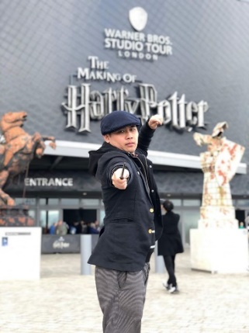 | 朱哲成 | 義大癌治療醫院臨床心理師 | 合併失眠的重鬱症患者之大腦皮質過度激發現象 | 2015
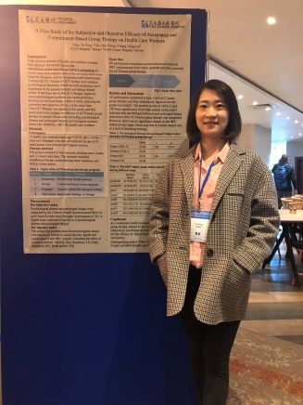 | 陳毓婷 | 義大醫院精神科  臨床心理師 | 探討重鬱症患者在誘發憂鬱與快樂情緒下之前額葉α波不對稱現象 | 2015
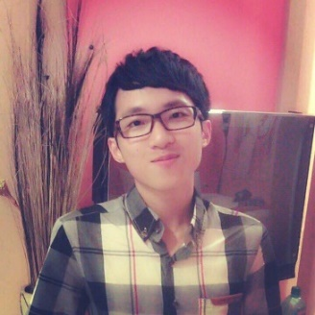 | 呂學禎 | 美國California School of Professional Psychology.  博士班 | 心跳變異生理回饋在冠心病患者的生理病理機制之驗證 | 2015
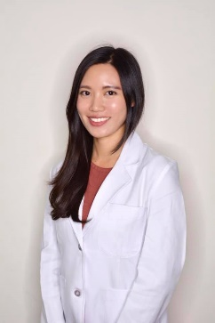 | 尤莉謹 | 沛智心理治療所  臨床心理師 | 接受心跳變異生理回饋的冠心病患者之一年預後追蹤研究 | 2017
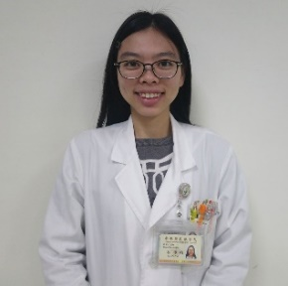 | 林沛昀 | 新竹國軍醫院  臨床心理師 | 心跳變異生理回饋對冠心病患者在心臟自主神經反應量與恢復量之療效 | 2018
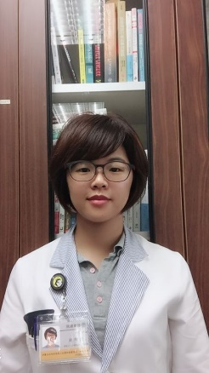 | 陳映汝 | 高雄長庚精神科臨床心理師 | 心肺同步呼吸訓練對休息與定速呼吸狀態腦波之影響 | 2018
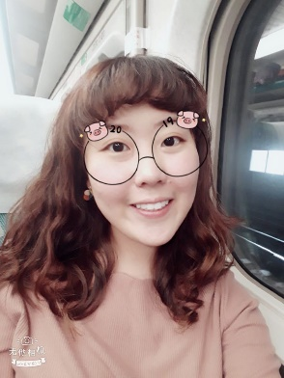 | 蔡欣宜 | 高雄醫學大學附設醫院精神科  臨床心理師 | 心肺同步呼吸訓練與自我暗示放鬆訓練在心跳變異之療效 | 2018
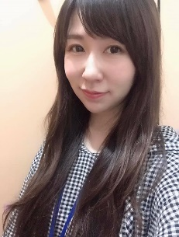 | 黃語喬 | 佑青醫院  臨床心理師 | 合併與未合併憂鬱之冠心病患者在自主神經反應與臨床事件之追蹤研究 | 2018
 | 王三瑜 | 行動臨床心理師、台灣生理與神經回饋學會祕書、路以心理治療所 | 神經回饋對鬱症共病焦慮症狀患者之療效 | 2018
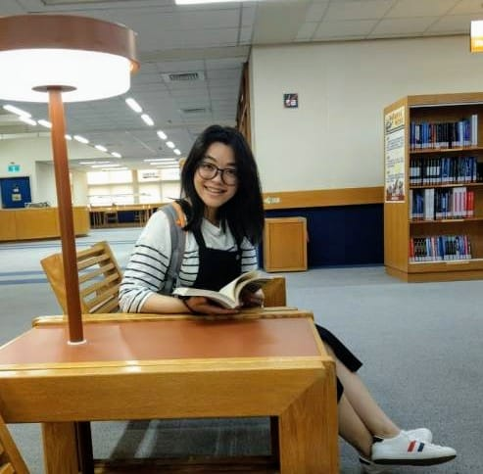 | 洪雅婷 | 高雄榮民總醫院臨床心理師 | 鬱症患者之前額葉alpha 波不對稱現象與神經回饋療效 | 2018
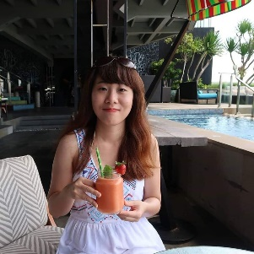 | 林欣儀 | 凱旋醫院  臨床心理師 | 共病焦慮症狀的鬱症患者之量化腦波研究 | 2018
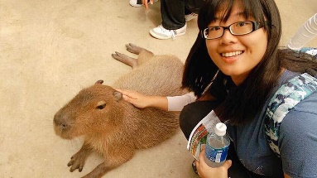 | 陳亭君 | 義大醫院精神科臨床心理師 | 降high beta神經回饋方案對鬱症共病焦慮症狀患者之訓練中療效。 | 2019
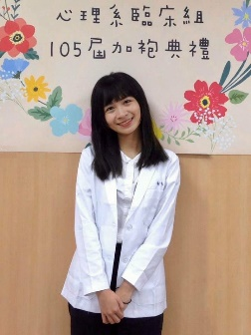 | 柯佳宜 | 鹿港基督教醫院  臨床心理師 | 心理減重團體應用於傳統減重方案之療效 | 2020
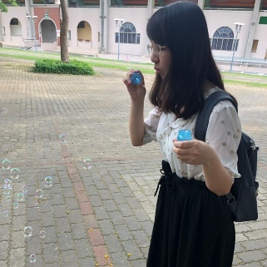 | 呂姿誼 | 高雄醫學大學心理學系臨床心理學組碩士班畢 | 過重與肥胖族群之食物渴望特質與腦波特異性 | 2020

